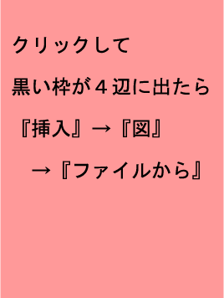
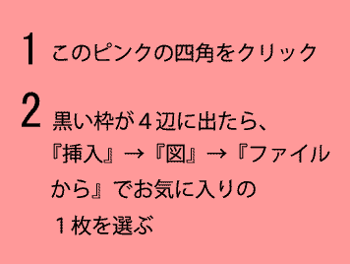
ここにタイトルや好きな文字を入力
＊イラストは『クリック＆ドラッグ』で自由に動かすことができます。枠の外の色をクリックして背景の色を自由に変えることができます。
＊イラストは『クリック＆ドラッグ』で自由に動かすことができます。枠の外の色をクリックして背景の色を自由に変えることができます。

